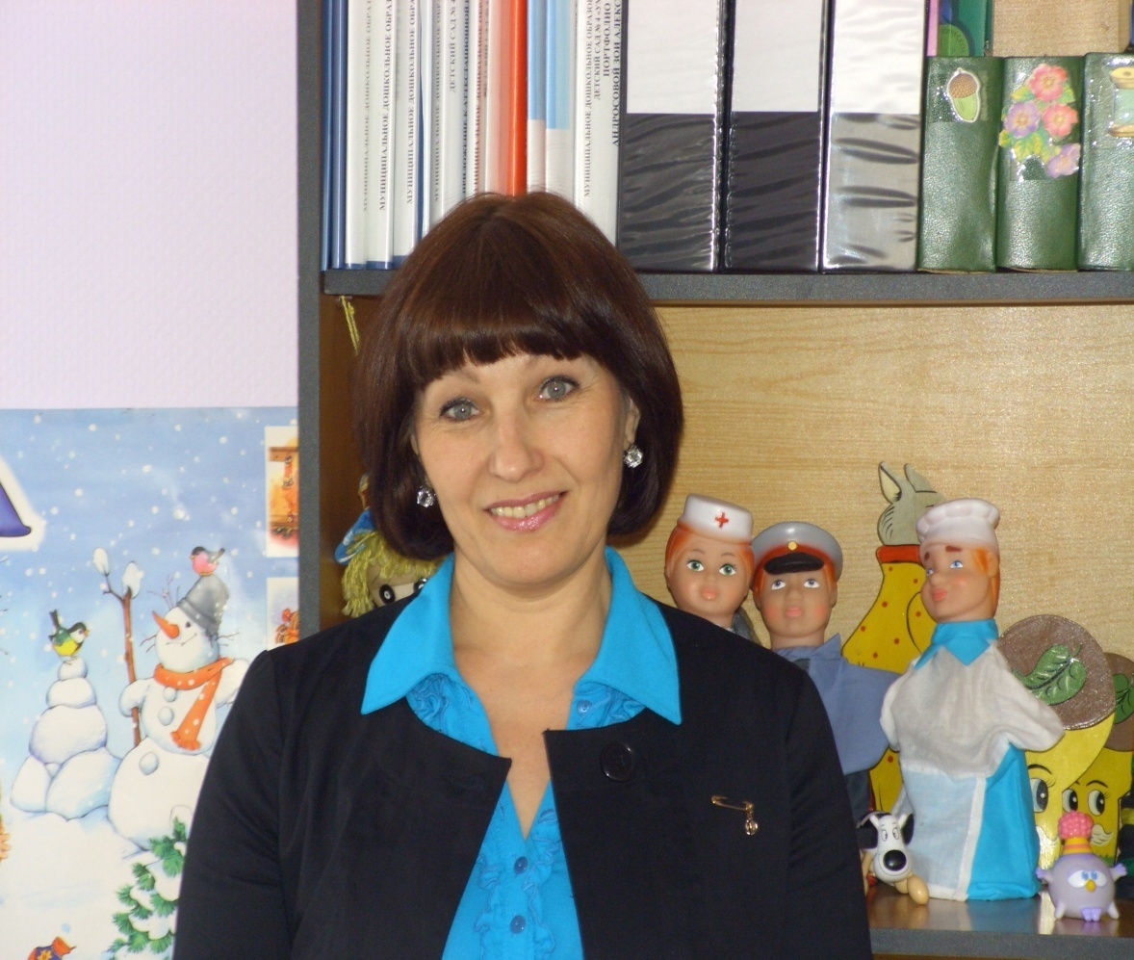

**Мастер-класс**

**«Математическая игротека»**

Воспитатель высшей категории: Добрынина Н. Л.

**Основной принцип мастер-класса:**

«Я знаю, как это делать, и я покажу вам»

**Цели мастер-класса:**

Повышение профессионального мастерства педагогов — участников мастер-класса в процессе активного педагогического общения по освоению опыта работы педагога-мастера.

**Задачи мастер-класса**:

Знакомство педагогов с математическими играми, создание условий для профессионального общения и стимулирования роста творческого потенциала педагогов.

**План проведения мастер-класса:**

1. Теоретическая часть.
2. Интерактивная часть. Проведение дидактических игр с педагогами.
3. Математический уголок «Математика вокруг нас»
4. Демонстрация презентации «Мы играем»
5. Заключительная часть. В конце мероприятия были предложены буклеты, с увлекательными играми и упражнениями с предметами для младшего возраста.

Мастер-класс это уникальная форма наращивание профессионализма воспитателя в той или иной сфере «педагогического воспроизводства».

Одна из наиболее эффективных современных способов обмена и распространения передового педагогического опыта путем прямого комментированного показа приема и методов работы педагога, получившего призвание в профессиональной среде.

Мастер-класс объединяет педагогов, желающих получить полную информацию о накопленном опыте педагога-мастера, освоить и использовать разработанные и апробированные им на практике программы, методики, технологии.

Воспитателю необходимо постоянно учиться, друг у друга. И лучше побудителям для этого должен стать взаимообмен профессиональным опытом, взаимообучение, взаимосовершенствование своей воспитательной и образовательной деятельности. Оптимальной формой на сегодняшний день как раз является, проведение «Мастер-класс».

**Главное в технологии проведения мастер-класса:**

Не сообщать информацию, а передавать способ работы.

Так как, одной из годовых задач детского сада являлось «Создание оптимальных условий для реализации образовательной области, Познание» (ФЭМП). В связи с этим, была проведена математическая проверка «Организация образовательного процесса в ДОУ по математике». С целью повышения качества образовательного процесса по математическому развитию у дошкольников, проводилась следующая работа с кадрами. В начале реализации задачи, были предложены педагогам методические рекомендации по оформлению математических уголков, по руководству самостоятельной математической деятельностью. Для воспитателей был проведен семинар-практикум «Первые шаги в математику», в котором педагог Добрынина Н. Л. выступила с докладом, «Значение игр в математическом развитии детей разного возраста», и представила практический опыт работы по формированию и закреплению математических представлений с детьми подготовительной группы. В декабре месяце состоялось педагогическое совещание «Математика глазами детей, родителей и педагогов».

В рамках методической работы, воспитатель Добрынина Наталья Леонидовна продемонстрировала свое педагогическое мастерство, проведя мастер-класс по теме: «Математическая игротека»

В теоретической части своего выступления знакомила с актуальностью и значимостью темы «Значение игр в математическом развитии детей младшего возраста».

В математике заложены огромные возможности для развития мышления детей в процессе их обучения с самого раннего возраста.

В дошкольном возрасте игра имеет важнейшее значение в жизни маленького ребенка - игра для них – учеба, игра для них – труд,  игра для них - серьезная форма воспитания. Потребность в игре у детей сохраняется и занимает значительное место и впервые годы их обучения в школе. Дети  - творцы настоящего и будущего. В этом заключается обаяние игры. В игре ребенок делает открытия того, что давно известно взрослому. Дети не ставят в игре каких-либо иных целей, чем играть.

Потребность в игре и желание играть у дошкольников необходимо использовать и направлять в целях решения определенных образовательных задач. Игра будет являться средством воспитания, если она будет включаться в целостный педагогический процесс. Руководя игрой, организуя жизнь детей в игре, воспитатель воздействует на все стороны развития личности ребенка: на чувства, на сознание, на волю и на поведение в целом. В игре ребенок приобретает новые знания, умения, навыки.

Малыши второй младшей группы получают первоначальные представления о величинах и их свойствах, начинаем знакомить с геометрическими фигурами, учим различать и называть круг, квадрат, треугольник; узнавать модели этих фигур, несмотря на различия в их окраске или размерах. Детей учим, ориентироваться в пространственных направлениях (впереди, сзади, слева, справа), а также во времени, правильно употреблять слова, утро, день, вечер, ночь и положение предметов в пространстве. Маленькие дети значительно лучше усваивают эмоционально воспринятый материал, и поэтому необходимо использовать игровые приемы и дидактические игры.

Затем был представлен опыт педагога-мастера как системы путем прямого комментированного показа в действии основных приемов и методов его работы с использованием практического показа дидактических игр по математическому развитию для детей младшего дошкольного возраста, с участниками мастер-класса путем непосредственного контактного обучения основным приемам осуществления представляемой деятельности.

* Игра **«Поезд»,** цель данной игры, формировать умение находить в окружающей обстановке один и много предметов.

(В разных местах группы расставлены игрушки на темы: «зоопарк», «Дом Посуды», «Магазин Игрушек».)

Сегодня мы поиграем в игру «Поезд».

-Сколько в поезде паровозов? (один)

-Сколько вагонов? (много)

Я буду паровозом, а вы вагончиками, встаньте друг за другом и отправимся путешествовать.

* Поехал поезд, подъехали к **зоопарку.**

-Кто живет в зоопарке? (звери)

-Сколько их? (много)

-А сейчас посмотрите, каких зверей, много и каких по одному?

(один мишка, один лев, много обезьян) и т. д.

Молодцы, все верно.

* Трогаемся дальше, следующая остановка **«Дом посуды».**

-Какая посуда продается в магазине?

-Назовите, каких предметов, много и каких только один?

(Много тарелок, много чашек, одна кастрюля и т. д.)

* Продолжаем нашу игру, следующая остановка **«Магазин игрушек».**

**-** Сколько всего игрушек? (много)

-Назовите, каких игрушек много, а каких по одной?

(много матрешек, один мяч, одна кукла и т. д.)

Наше путешествие подошло к концу, пора возвращаться в группу.

* Дидактическая **игра «Подбери фигуру»,** цель игры: закрепить представления детей о геометрических фигурах, упражнять в их назывании и соотнесению по форме и цвету.

Дети у вас на столах лежат большие карточки с изображением геометрических фигур, рассмотрите фигуры на игровом поле, покажите и назовите их.

-Лена, как называются фигуры, какого они цвета?

( у меня красный круг, зеленый треугольник, желтый квадрат, и так 2-3 детей называют фигуры, изображенные на игровом поле)

Покажите указательным пальчиком квадрат, давайте его обведем на карточке. ( аналогично с другими фигурами)

А, рядом лежат маленькие карточки, их нужно разложить так, чтобы они совпадали по цвету и форме.

Молодцы, ребятишки, вы все правильно подобрали фигуры.

* Игра **«Ищи и находи»,** цель игры: учить находить в комнате предметы разной формы по слову-названию; развивать внимание и запоминание.

Дети мы с вами поиграем в игру **«Ищи и находи»,** надо быть очень внимательными и наблюдательными

- Какая у меня геометрическая фигура? (круг)

-Каким цветом?

Правильно дети, будем искать предметы круглой формы и найденные предметы, приносите мне на стол (дети ищут)

-Что это?

-На какую геометрическую фигуру, похожа? (на круг)

Игра повторяется, дети ищут предметы квадратной формы и треугольной.

Молодцы, вы отлично справились со всеми заданиями.

Далее в целях создания условий для самостоятельной деятельности детей оснащению педагогического процесса по математическому развитию в нашем детском саду, прошел конкурс «Организация и содержание математической среды в группах» Мы приняли активное участие в создании уголка **«Математика вокруг нас»,** материал подобран с учетом возрастных особенностей детей. В уголок поместили занимательный материал, детям обеспечен доступ к игровому материалу. Математические игры с детьми проводятся регулярно в течение всего дня, закрепляются во время режимных моментов и в других видах деятельности.

Для родителей, нами были предложены консультации на темы: «Как организовать игры детей дома с использованием занимательного математического материала», «Занимательные игры - что это?», «Математические сказки». Была изготовлена папка-ширма «Учимся, играя», где наглядно родители увидели, как малыши усваивают первоначальные представления по математическому развитию.

Следующим этапом мастер-класса была представлена презентация «Мы играем»

И в завершении мастер – класса были предложены в помощь педагогам, буклеты, где размещена система увлекательных игр и упражнений с предметами для младшего возраста.

Таким образом, организуя мастер-класс внутри дошкольного образовательного учреждения, способствуют повышению профессионального уровня педагогов и их коммуникативной компетентности, что помогает обобщить опыт работы.